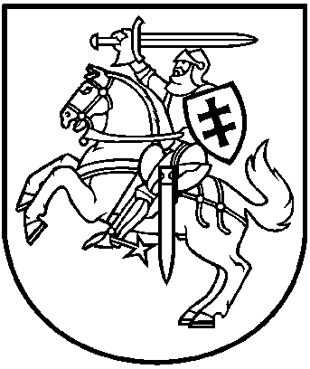
LIETUVOS RESPUBLIKOS APLINKOS MINISTRAS

ĮSAKYMAS
DĖL LIETUVOS RESPUBLIKOS APLINKOS MINISTRO 2015 M. KOVO 9 D. ĮSAKYMO NR. D1-209 „DĖL NACIONALINĖS MIŠKŲ ŪKIO SEKTORIAUS PLĖTROS 2012–2020 METŲ PROGRAMOS ĮGYVENDINIMO PRIEMONIŲ 2015–2017 METŲ PLANO PATVIRTINIMO“ PAPILDYMO

2015 m. liepos 17 d. Nr. D1-548
Vilnius

Papildau Nacionalinės miškų ūkio sektoriaus plėtros 2012–2020 metų programos įgyvendinimo priemonių 2015–2017 metų planą, patvirtintą Lietuvos Respublikos aplinkos ministro 2015 m. kovo 9 d. įsakymu Nr. D1-209 „Dėl Nacionalinės miškų ūkio sektoriaus plėtros 2012–2020 metų programos įgyvendinimo priemonių 2015–2017 metų plano patvirtinimo“, šiuo nauju 11¹ punktu:

Eil. Nr. | Priemonė | Įvykdymo laikotarpis | Atsakingi vykdytojai | Finansavimo šaltiniai
„11¹ | Tobulinti miškų kontrolės sistemą įsigyjant tam reikalingą techniką, įrangą | 2015–2017 | Aplinkos ministerija | ES struktūrinių fondų lėšos

Aplinkos ministras Kęstutis Trečiokas

SUDERINTA
Lietuvos Respublikos žemės ūkio ministerijos
2015-07-13 raštu Nr. 2D-3358(12.147)

